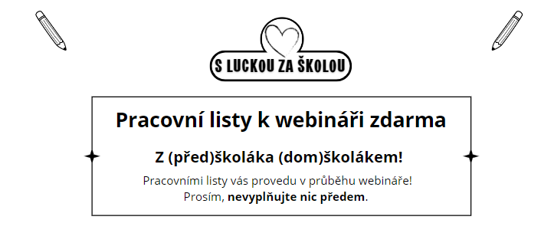

**Doplňte:**

Domácí vzdělávání je podle mě…

**Praktická část 1**

**Nastavujeme si naše domácí vzdělávání**



**ÚKOL č. 1:** Hlavní důvod proč chci/chceme, aby bylo naše dítě na domácím vzdělávání je to, že...

Pokud máte důvodů více, klidně si je napište všechny.

**ÚKOL č. 2:** Tři mé největší obavy týkající se domácího vzdělávání jsou:

1.

2.

3.

**ÚKOL č. 3:** Toto je můj ideální a vysněný den s dětmi na domácím vzdělávání:

Buďte při popisu co nejkonkrétnější, pamatujte - když nemáme jasné cíle, nemáme ani jasné výsledky. Pište cokoliv vás napadá, kdy vstáváte, co jíte, do děláte. Cestujete/jste doma? Mají děti kroužky, hlídání...?

**ÚKOL č. 4:** Až takto budeme žít, budu se cítit...

Vciťte se do toho, že to co jste napsali na předchozí straně již žijete. Jaký je to pocit?

**Praktická část 2**

**Rozbor + práce se strachy**



**Místo pro mé poznámky a nápady:**

**ÚKOL č. 5:** Práce se strachem

Na rozbor si vybírám tento strach:

Vyberte si jeden ze strachů, který jste si napsali v první části.

Pokud by se toto naplnilo, tak co nejhoršího (ale opravdu reálného) by se mohlo stát?

Napište si nyní co nejhoršího by vás mohlo potkat. Pište však opravdu reálné věci, netvořte katastrofické scénáře. Vím, že pokud je ten váš strach velký, může to k tomu svádět. Zkuste mít ale čistou hlavu a psát opravdu reálné hrozby.

Jaká je pravděpodobnost, že se ta má obava naplní.

Pište opět reálně, nepodléhejte panice. Napište si klidně i proč si myslíte, že se naplní.

Jak tomu nyní mohu předejít?

Zamyslete se nyní nad tím, co můžete udělat pro to, aby se to nestalo.

Mohu něco z toho začít dělat již nyní, aby se to nestalo?

Pokud ano, co to je a kdy s tím začnu?



**Místo pro mé poznámky a nápady:**